EU 5 – Er EU i demokratisk underskud?

- Hvad er forskellen på deltagelses- og delegeringsdemokrati (konkurrencedemokrati)?
- Fælles brainstorm på tavlen: Hvad er vigtige forudsætninger for, at et demokrati er velfungerende og legitimt (gældende)?
- Hvilke argumenter i dagens tekst nævnes der om, at EU er udemokratisk?
- Undersøgelse: Hvorvidt er EU demokratisk? I skal ud fra dagens tekst samt nedenstående tabeller/figurer argumentere for/imod at EU er demokratisk. Udfyld skemaet imens.
  - Brug også https://results.elections.europa.eu/da/valgdeltagelse/ som argumentation.
    - Kommenter her på, hvorfor der er så store nationale forskelle – udvælg centrale lande
  - Diskuter hvad man kan gøre, for at EU bliver mere demokratisk.

Argumenter for at EU er demokratisk | Argumenter for at EU ikke er demokratisk

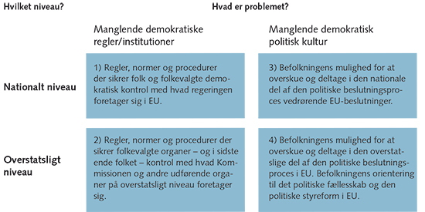

Figurer/tekster til demokratisk underskud i EU

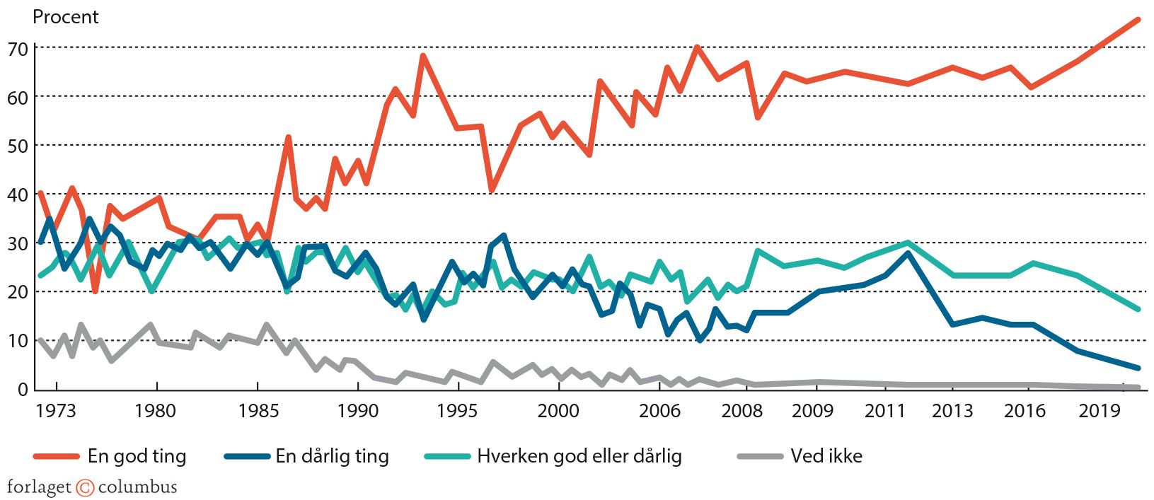
Figur 2 Danskernes holdning til EU-medlemskabet fra 1973-2020. Det Politiske Europa 3.udg.

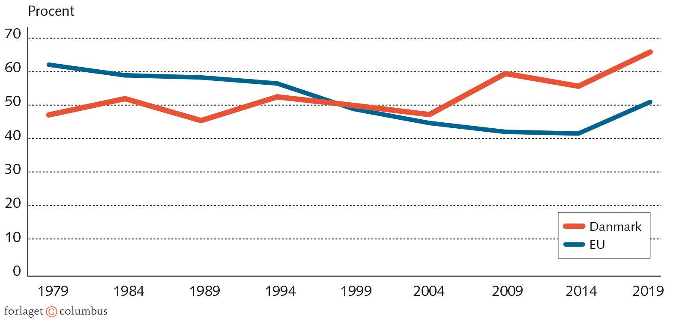
Figur 3 Valgdeltagelse ved valg til EP-valget 1979-2019. EU og DK. Procent. Det Politiske Europa 4.udg.

Lissabontraktaten

